Especificación de requisitos de software

Proyecto: Sistema de Biblioteca Digital

Abril del 2012

Instrucciones para el uso de este formato

Este formato es una plantilla tipo para documentos de requisitos del software.

Está basado y es conforme con el estándar IEEE Std 830-1998.

Las secciones que no se consideren aplicables al sistema descrito podrán de forma justificada indicarse como no aplicables (NA).

Notas:
Los textos en color azul son indicaciones que deben eliminarse y, en su caso, sustituirse por los contenidos descritos en cada apartado.

Los textos entre corchetes del tipo “” permiten la inclusión directa de texto con el color y estilo adecuado a la sección, al pulsar sobre ellos con el puntero del ratón.

Los títulos y subtítulos de cada apartado están definidos como estilos de MS Word, de forma que su numeración consecutiva se genera automáticamente según se trate de estilos “Titulo1, Titulo2 y Titulo3”.

La sangría de los textos dentro de cada apartado se genera automáticamente al pulsar Intro al final de la línea de título. (Estilos Normal indentado1, Normal indentado 2 y Normal indentado 3).

El índice del documento es una tabla de contenido que MS Word actualiza tomando como criterio los títulos del documento.
Una vez terminada su redacción debe indicarse a Word que actualice todo su contenido para reflejar el contenido definitivo.

.
Ficha del documento

Fecha | Revisión | Autor | Verificado dep. Calidad.
12/04/2012 |  | Carlos Herrera

Documento validado por las partes en fecha:

Por la comunidad
Centro de Electricidad, Electrónica y Telecomunicaciones

Contenido
FICHA DEL DOCUMENTO 3
CONTENIDO 4
1 INTRODUCCIÓN 6
1.1 Propósito 6
1.2 Alcance 6
1.3 Personal involucrado 6
1.4 Definiciones, acrónimos y abreviaturas 7
1.5 Referencias 7
1.6 Resumen 7
2 DESCRIPCIÓN GENERAL 7
2.1 Perspectiva del producto 7
2.2 Funcionalidad del producto 8
2.3 Características de los usuarios 8
2.4 Restricciones 9
2.5 Suposiciones y dependencias 9
3 REQUISITOS ESPECÍFICOS 9
3.1 Requisitos comunes de las interfaces 17
3.1.1 Interfaces de usuario 17
3.1.2 Interfaces de hardware 17
3.1.3 Interfaces de software 17
3.1.4 Interfaces de comunicación 17
3.2 Requerimientos funcionales 17
3.2.1 Requisito funcional 1 17
3.2.2 Requisito funcional 2 17
3.2.3 Requisito funcional 3 18
3.2.4 Requisito funcional 4 18
3.2.5 Requisito funcional 5 18
3.2.6 Requisito funcional 6 19
3.2.7 Requisito funcional 7 19
3.2.8 Requisito funcional 8 19
3.2.9 Requisito funcional 9 19
3.3 Requerimientos no funcionales 19
3.3.1 Requisitos de rendimiento 19
3.3.2 Seguridad 20
3.3.3 Fiabilidad 20
3.3.4 Disponibilidad 20
3.3.5 Mantenibilidad 20
3.3.6 Portabilidad 20

- Introducción
Este documento es una Especificación de Requisitos Software (ERS) para el Sistema de Biblioteca Digital. Se ha estructurado siguiendo las directrices del estándar IEEE Std 830-1998.
.

  - Propósito

El propósito de este documento es definir los requerimientos funcionales y no funcionales necesarios para el desarrollo de un sistema de información que permita la gestión integral de una biblioteca digital, incluyendo el manejo de usuarios, catálogo bibliográfico, préstamos, reservas y contenidos digitales.

  - Alcance

El sistema de Biblioteca Digital está diseñado para:
- Gestionar usuarios con diferentes roles (administrador, bibliotecario, estudiante, docente e invitados).
- Permitir la búsqueda, consulta y descarga autorizada de materiales bibliográficos en formato digital (pdf).
- Controlar los procesos de préstamo, renovación de libros pdf.
- Gestionar el repositorio digital de libros, artículos y documentos.
- Facilitar la generación de reportes e indicadores de uso de la biblioteca.
El sistema será accesible vía web y dispositivos móviles, disponible 24/7, con soporte para entornos locales y en la nube.

  - Personal involucrado

Nombre | Jonathan David Benavides Rodríguez
Rol | Analista, diseñador y programador
Categoría Profesional | TSU-Informática
Responsabilidad | Análisis de información, diseño y programación
Información de contacto | benavidesjonathan95@gmail.com

Nombre | Edwin Mauricio Bautista Bejarano
Rol | Analista, diseñador y programador
Categoría Profesional | TSU-Informática
Responsabilidad | Análisis de información, diseño y programación
Información de contacto | mauriciobb2003@gmail.com

Nombre | diego nicolas bolivar garzon
Rol | Analista, diseñador y programador
Categoría Profesional | TSU-Informática
Responsabilidad | Análisis de información, diseño y programación
Información de contacto | bolivargarzond@gmail.com

  - Definiciones, acrónimos y abreviaturas

Nombre | Descripción
Usuario | Persona que usará el sistema para gestionar procesos
SIS-I | Análisis de información, diseño y programación
ERS | Especificación de Requisitos Software
RF | Requerimiento Funcional
RNF | Requerimiento No Funcional

  - Referencias

Titulo del Documento | Referencia
Standard IEEE 830 - 1998 | IEEE

  - Resumen
Este documento consta de tres secciones:
- Introducción y objetivos del sistema.
- Descripción general del sistema, funciones principales y restricciones.
- Requerimientos específicos que debe satisfacer el sistema.

- Descripción general

  - Perspectiva del producto
El sistema de Biblioteca Digital será una plataforma web , ejecutable en cualquier navegador moderno. Podrá instalarse en servidores locales o en servicios en la nube como AWS, Azure o Google Cloud.

  - Funcionalidad del producto

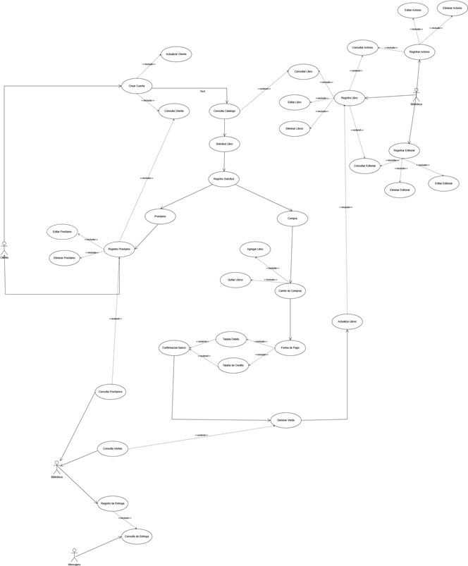

  - Características de los usuarios

Tipo de usuario | Administrador
Formación | Sistemas
Actividades | Control del Sistema y administración de usuarios

Tipo de usuario | bibliotecaria
Formación | Bachiller
Actividades | Registro de cliente, pedidos, y generación de ventas

Tipo de usuario | Bodega
Formación | Bachiller
Actividades | Control de Inventario y registro de los libros

Tipo de usuario | lector
Formación | Bachiller
Actividades | Registro de renta o compra  y proveedores

.
  - Restricciones
- Interfaz para ser usada con internet.
- Uso de Dominio (X)
- Lenguajes y tecnologías en uso: HTML, CSS,PHP, PYTHON, react, angular, laravel,
- Los servidores deben ser capaces de atender consultas concurrentemente.
- El sistema se diseñará según un modelo cliente/servidor.
- El sistema deberá tener un diseño e implementación sencilla, independiente de la plataforma o del lenguaje de programación.
.
  - Suposiciones y dependencias

- Se asume que los requisitos aquí descritos son estables.
- El sistema dependerá de un entorno tecnológico con conexión estable a internet y equipos compatibles.

- Requisitos específicos

Requerimientos Funcionales

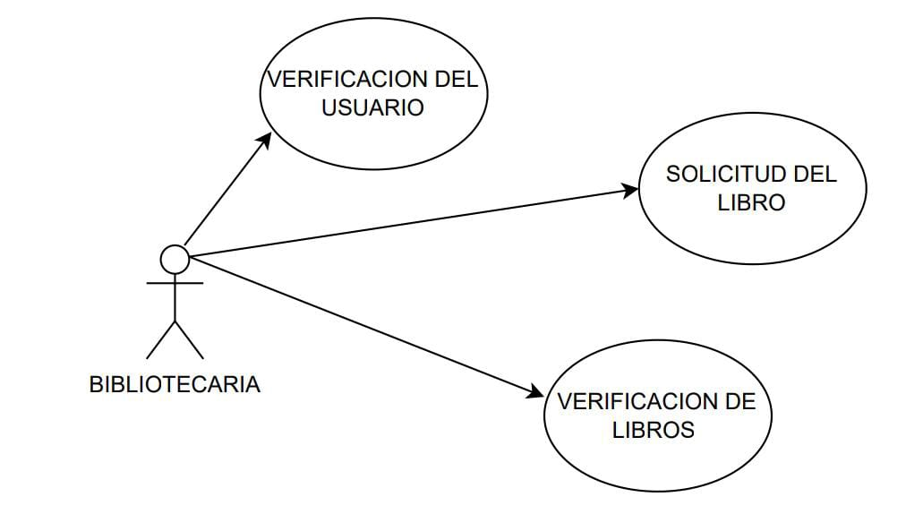

Identificación del requerimiento: | RF01
Nombre del  Requerimiento: | Verificación de usuario y libro (PDF)
Características: | - Verificación del usuario registrado  - Verificación de la disponibilidad del libro  - Solicitud de préstamo libro PDF
Descripción del requerimiento: | El módulo de préstamos permitirá a la bibliotecaria o al usuario autenticado consultar la disponibilidad de un libro y, en caso de estar disponible, solicitar el préstamo de libro en pdf.
Requerimiento Funcional
Requerimiento NO funcional: | RFN01, RFN02
Prioridad del requerimiento:
Alta
Entradas |  | Salida
Usuario/contraseña  Documento de identidad  Nombre y apellido  Email  Código del libro |  | Confirmación de usuario válido  Estado del libro (disponible/no disponible)  Registro de solicitud de préstamo
Actores involucrados |  | Bibliotecario, Usuario

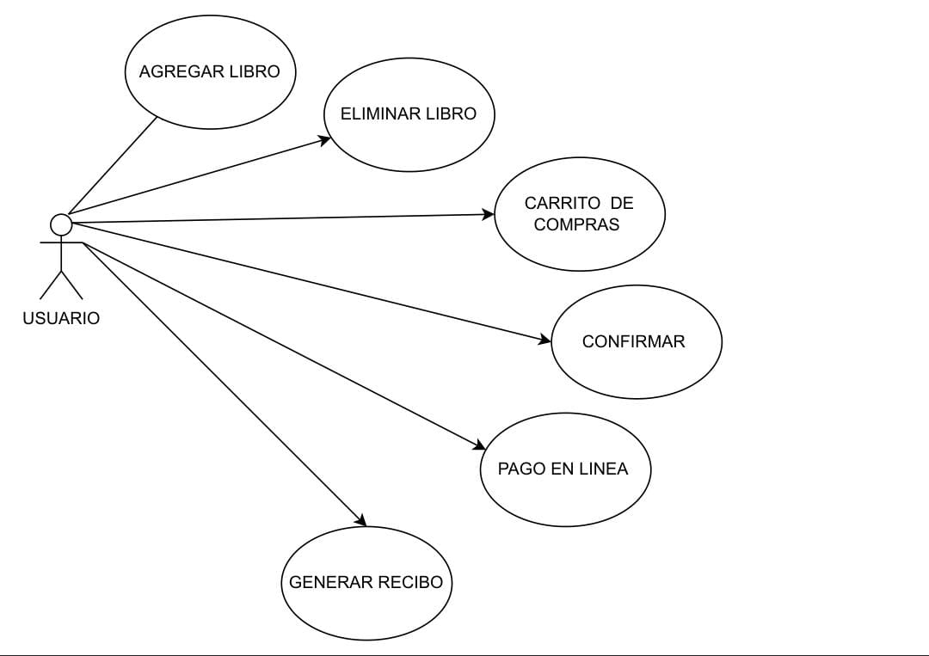

.

Identificación del requerimiento: | RF02
Nombre del Requerimiento: | Solicitud de préstamos de libros pdf.
Características: | - Registro de solicitud  - Validación por parte del sistema  - Confirmación del préstamo
Descripción del requerimiento: | El sistema permitirá a los usuarios solicitar el préstamo de libros digitales. La solicitud será validada por el sistema verificando la disponibilidad del material (libro en pdf)..
Requerimiento Funcional | RF01
Requerimiento NO funcional: | RFN01, RFN02
Prioridad del requerimiento:
Alta
Entradas |  | Salida
Documento de identidad  Datos del usuario  Código del libro solicitado  Fecha y hora de la solicitud |  | Confirmación del préstamo  Estado actualizado del libro (prestado en pdf)
Actores involucrados: |  | Usuario, Bibliotecario

Requerimientos No Funcionales.

Identificación del requerimiento: | RNF01
Nombre del Requerimiento: | Interfaz del sistema
Características: | El sistema presentará una interfaz de usuario sencilla y clara.
Descripción del requerimiento: | El sistema debe contar con una interfaz intuitiva y amigable que permita a los usuarios (administradores, bibliotecarios y lectores) interactuar con facilidad.
Prioridad del requerimiento:
Alta

Identificación del requerimiento: | RNF02
Nombre del Requerimiento: | Ayuda en el uso del sistema
Características: | La interfaz del usuario contará con un módulo de ayuda.
Descripción del requerimiento: | El sistema debe ofrecer guías y asistencia en línea para facilitar el uso de la página web, considerando que algunos usuarios pueden tener poca experiencia informática.
Prioridad del requerimiento:
Alta

Identificación del requerimiento: | RNF03
Nombre del Requerimiento: | Mantenimiento
Características: | El sistema deberá disponer de manuales de uso de la página y de usuario.
Descripción del requerimiento: | El sistema contará con documentación fácilmente actualizable para realizar tareas de mantenimiento con el menor esfuerzo posible.
Prioridad del requerimiento:
Alta

Identificación del requerimiento: | RNF04
Nombre del Requerimiento: | Diseño de la interfaz institucional
Características: | El sistema tendrá una interfaz acorde a la identidad de la institución.
Descripción del requerimiento: | La interfaz de usuario deberá ajustarse a la imagen institucional, integrándose de forma coherente con la página web de la institución.
Prioridad del requerimiento:
Alta

Identificación del requerimiento: | RNF05
Nombre del Requerimiento: | Desempeño
Características: | El sistema debe garantizar tiempos de respuesta adecuados.
Descripción del requerimiento: | Las consultas, registros y actualizaciones deberán realizarse de manera simultánea y permanente, sin afectar el tiempo de respuesta, que será menor a 35 segundos en condiciones normales.
Prioridad del requerimiento:
Alta

Identificación del requerimiento: | RNF06
Nombre del Requerimiento: | Control por nivel de usuario
Características: | El sistema restringirá la información según los permisos.
Descripción del requerimiento: | Se garantizará el acceso a la información únicamente al personal autorizado, de acuerdo al rol del usuario dentro del sistema.
Prioridad del requerimiento:
Alta

Identificación del requerimiento: | RNF07
Nombre del Requerimiento: | Disponibilidad continua
Características: | El sistema funcionará en modalidad 24/7.
Descripción del requerimiento: | El sistema deberá estar disponible las 24 horas del día, los 7 días de la semana, con planes de contingencia y generación de alertas en caso de fallas.
Prioridad del requerimiento:
Alta

Identificación del requerimiento: | RNF08
Nombre del Requerimiento: | Seguridad de la información
Características: | El sistema debe proteger la información sensible.
Descripción del requerimiento: | Se garantizará la seguridad de documentos, contraseñas y datos almacenados mediante cifrado y controles de acceso.
Prioridad del requerimiento:
Alta

3.1 Requisitos comunes de las interfaces
3.1.1 Interfaces de usuario
La interfaz con el usuario consistirá en un conjunto de pantallas con menús, botones, listas desplegables, buscadores y campos de texto.
Será diseñada específicamente para la Biblioteca Digital y se visualizará desde navegadores web en computadores de escritorio y dispositivos móviles.
3.1.2 Interfaces de hardware
Los equipos de cómputo requeridos deberán contar con:
Adaptador de red.
- Procesador de 1.8 GHz o superior.
- Memoria RAM mínima de 8 GB o mas.
- Mouse y teclado (o pantalla táctil en dispositivos móviles).
3.1.3 Interfaces de software
- Sistema Operativo: Windows 10 o superior, Linux o Android/iOS.
- Navegadores: Google Chrome, Mozilla Firefox, Microsoft Edge.
- Visores de documentos: PDF.

3.1.4 Interfaces de comunicación
Los servidores, clientes y aplicaciones se comunicarán mediante protocolos estándar de Internet:
- HTTP/HTTPS para acceso web.
- FTP/SFTP para transferencia de archivos.
- OAI-PMH/Z39.50 para interoperabilidad con otros catálogos digitales.

3.2 Requerimientos funcionales

3.2.1 RF01 – Autenticación de usuarios
Los usuarios deberán identificarse con nombre de usuario y contraseña para acceder a la Biblioteca Digital.
El sistema permitirá diferentes niveles de acceso según el rol: administrador, bibliotecario, docente, estudiante o invitado.

3.2.2 RF02 – Consulta de información
El sistema ofrecerá herramientas de búsqueda y consulta para:
- Catálogo bibliográfico (libros, revistas, tesis, artículos).
- Disponibilidad de materiales (digitales o físicos).
- Novedades y eventos de la biblioteca.

3.2.3 RF03 – Registro de usuarios
El sistema permitirá el registro de nuevos usuarios solicitando datos como: documento de identidad, nombre, apellido, correo electrónico, usuario y contraseña.

3.2.4 RF04 – Modificación de datos
El administrador podrá modificar información de usuarios, préstamos y registros existentes.

3.2.5 RF05 – Préstamos y reservas
El sistema permitirá:
- Solicitud de préstamo de libros digitales..
- Solicitud al usuario pedir usuario y contraseña para qué el libro digital sea privado y no cualquiera puede entrar (administrador,bibliotecario y usuario registrado).
- Reserva de materiales (libros pdf).
- Renovación en línea si el material no está solicitado por otro usuario.
- Consulta del historial de préstamos.

3.2.6 RF06 – Gestión de contenidos digitales
El sistema permitirá:
- Subida de libros, artículos PDF.
- Organización del material en categorías temáticas.
- Descarga de documentos autorizados según el tipo de usuario.

3.2.7 RF07 – Foros y espacios colaborativos
El sistema permitirá la creación de foros de debate y espacios de colaboración donde los usuarios puedan:
- Intercambiar opiniones sobre temas de lectura o investigación.
- Compartir documentos y enlaces relacionados.

3.2.8 RF08 – Generación de reportes
El administrador y el bibliotecario podrán generar reportes como:
Usuarios registrados.
- Libros más consultados o descargados.
- Préstamos activos y vencidos (pdf).
- usuarios inactivos activos.

3.2.9 RF09 – Auditoría del sistema
El sistema permitirá evaluar y analizar los procesos internos, generando registros de actividades para detectar problemas y proponer soluciones.

3.3 Requerimientos no funcionales

3.3.1 Requisitos de rendimiento
El sistema deberá garantizar que las búsquedas y consultas respondan en menos de 35 segundos en condiciones normales de uso.

3.3.2 Seguridad
Toda la información sensible (usuarios, contraseñas) deberá estar cifrada.
- El acceso a información se limitará según los permisos definidos por rol.
- Se garantizará la confidencialidad y protección de los datos de los usuarios y contraseñas.

3.3.3 Fiabilidad
El sistema debe tener una interfaz intuitiva, sencilla y adaptada a la identidad visual de la institución.

3.3.4 Disponibilidad
El sistema deberá estar disponible de forma continua (24/7), con mecanismos de respaldo y recuperación ante fallas (caída del sistema).
Se les informará a los usuarios inscritos a su correo persona el día de mantenimiento de la plataforma (sitio web).

3.3.5 Mantenibilidad
El sistema contará con:
- Manuales de solicitud, usuario y contraseña.
- Documentación fácilmente actualizable y disponible.
- Un sistema de ayuda en línea para usuarios con poca experiencia.

3.3.6 Portabilidad
La Biblioteca Digital será implantada sobre plataforma web, accesible desde cualquier navegador moderno, y será compatible con dispositivos móviles (tablets y smartphones etc).

